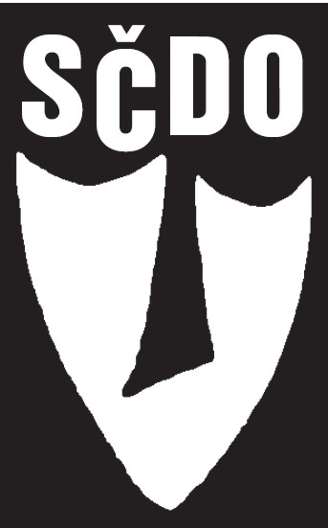
SVAZ ČESKÝCH DIVADELNÍCH OCHOTNÍKŮ Oblast:___________
Nad Primaskou 15
100 00 Praha 10 Členské číslo: _______

Evidenční list člena SČDO

Jméno a příjmení (titul): _______________________________________________

Datum narození: ____________________________ PSČ: ___________________

Úplná adresa: _______________________________________________________

Člen souboru: _______________________________________________________

Členem SČDO od: __________________________ Člen - divadelního souboru
- loutkářského souboru
Svým podpisem poskytuji ve smyslu § 5 zákona č. 101/2000 Sb. souhlas Svazu českých divadelních ochotníků (dále jen „SČDO“) ke zpracování výše uvedených osobních údajů za účelem evidence členské základny SČDO. Souhlas poskytuji na období mého členství v SČDO.

Dne: _____________________ Podpis člena: ____________________________

